**三、解答题：本大题共6小题，共75分。解答应写出文字说明，证明过程或演算步骤。**

16、(本小题满分12分)

在等比数列中，，且为和的等差中项，求数列的首项、公比及前项和。

17、(本小题满分12分)

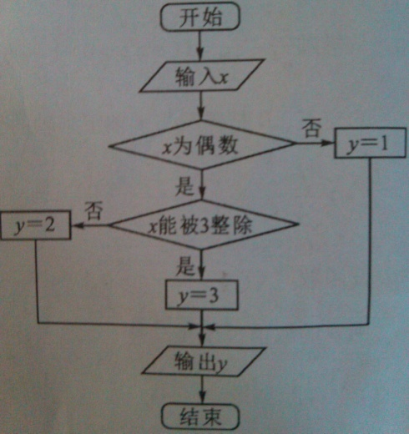 在中，角的对边分别为，且。

（Ⅰ）求的值；

（Ⅱ）若，，求向量在方向上的投影。

18、(本小题满分12分)

某算法的程序框图如图所示，其中输入的变量在这个整数中等可能随机产生。

（Ⅰ）分别求出按程序框图正确编程运行时输出的值为的概率；

（Ⅱ）甲、乙两同学依据自己对程序框图的理解，各自编写程序重复运行次后，统计记录了输出的值为的频数。以下是甲、乙所作频数统计表的部分数据。

甲的频数统计表（部分） 乙的频数统计表（部分）

|  |  |  |  |
| --- | --- | --- | --- |
| 运行  次数 | 输出的值  为的频数 | 输出的值  为的频数 | 输出的值  为的频数 |
|  |  |  |  |
| … | … | … | … |
|  |  |  |  |

|  |  |  |  |
| --- | --- | --- | --- |
| 运行  次数 | 输出的值  为的频数 | 输出的值  为的频数 | 输出的值  为的频数 |
|  |  |  |  |
| … | … | … | … |
|  |  |  |  |

当时，根据表中的数据，分别写出甲、乙所编程序各自输出的值为的频率（用分数表示），并判断两位同学中哪一位所编写程序符合算法要求的可能性较大。

19、(本小题满分12分)

 如图，在三棱柱中，侧棱底面，，，分别是线段的中点，是线段上异于端点的点。

（Ⅰ）在平面内，试作出过点与平面平行的直线，说明理由，并证明直线平面；

（Ⅱ）设（Ⅰ）中的直线交于点，求三棱锥的体积。（锥体体积公式：，其中为底面面积，为高）

20、(本小题满分13分)

已知圆的方程为，点是坐标原点。直线与圆交于两点。

（Ⅰ）求的取值范围；

（Ⅱ）设是线段上的点，且。请将表示为的函数。

21、(本小题满分14分)

已知函数，其中是实数。设，为该函数图象上的两点，且。

（Ⅰ）指出函数的单调区间；

（Ⅱ）若函数的图象在点处的切线互相垂直，且，证明：；

（Ⅲ）若函数的图象在点处的切线重合，求的取值范围。



